1. В чем отличие управляемого приложения и обычного приложения?

Принципиальные отличия между управляемым и обычным прило- жением состоят в следующем:

− для управляемого приложения предусмотрено либо физическое раз- деление на сервер и клиент, либо программная эмуляция;

− в управляемом приложении для просмотра, ввода и обработки дан- ных используются управляемые формы, в обычном приложении – обычные формы. Управляемые и обычные формы имеют разные принципы построения и функционирования;

− концепция построения пользовательского интерфейса для управляе- мого и обычного приложения кардинально отличаются.

1. Что такое командный интерфейс?

Командный интерфейс – это основное средство навигации пользова- теля по функциональности конфигурации. В системе 1С:Предприятие он строится на основе объектов Подсистемы. Разработчик должен со- здать в конфигурации иерархию подсистем, отражающую для пользо- вателя структуру функциональности прикладного решения. Все при- кладные объекты конфигурации (константы, справочники, документы, отчеты и т. д.) привязываются разработчиком конфигурации к подси- стемам. Иерархия подсистем должна отражать структуру функцио- нальности именно так, как она будет представляться пользователю. На основе списка подсистем и их состава платформа автоматически стро- ит командный интерфейс для пользователя.

1. Каково назначение подсистем в управляемом и обычном при- ложении?

В управляемом приложении на их основе строится интерфейс пользователя (и для логического разделения тоже можно использовать)

Командный интерфейс – это основное средство навигации пользова- теля по функциональности конфигурации. В системе 1С:Предприятие он строится на основе объектов Подсистемы.

В обычном – логически разделяют объекты конфигурации

1. Что такое Роли?

Для описания полномочий различных категорий пользователей на доступ к информации, обрабатываемой системой, предназначены общие объекты Роли. Как правило, роли со- здаются отдельно для каждого вида деятельности, и каждому пользо- вателю системы ставится в соответствие одна или несколько ролей.

Механизм ролей, который изначально (до версии 8.2 платформы) служил только для назначения полномочий пользователям, приобрел в управляемом приложении дополнительный смысл: управление интер- фейсом.

1. Для чего используется список пользователей и как происходит его конфигурирование?

Чтобы иметь возможность отличать друг от друга пользователей, работающих с информационной базой, в системе 1С:Предприятие су- ществует штатный механизм ведения списка пользователей. В этом режиме администратор базы имеет возможность создавать и удалять пользователей системы, назначать им роли, язык интерфейса и др.

Важно! Перед добавлением пользователей в конфигурацию необхо- димо выполнить обновление конфигурации базы данных.

1. Управляемый интерфейс Такси: стандартные панели и их настройка.

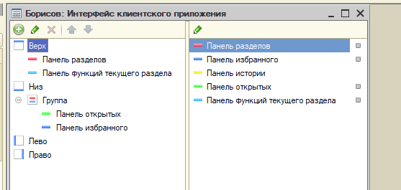

1. Что такое форма?

Форма – это специально созданный объект для ввода и просмотра какой-либо информации, а также для выполнения других действий исходя из контекста формы. Другими словами, форма – интерфейсный объект, посредством которого пользователь взаимодействует с данны- ми информационной базы.

1. В чем отличие управляемых и обычных форм?

Управляемые

Разработчик описывает возможность отображения команд, по- ставляемых платформой или созданных самим разработчиком, в зара- нее определенных элементах интерфейса прикладного решения (име- ется в виду панель разделов, панель действий, панель навигации, ко- мандные панели форм объектов конфигурации и т.п.). Окончательное же построение конкретного пользовательского интерфейса возлагается на платформу, которая «анализирует» роли, назначенные пользовате- лю, параметры, настроенные в конфигурации, а также настройки, выполненные самим пользователем, формируя индивидуальный интер- фейс с исключением ненужной для данного пользователя функцио- нальности.

Обычные

Статические, есть механизмы привязок. Разработчик самостоятельно определяет каждый элемент формы, его положение, размеры и прочее

1. Каков принцип разработки управляемой формы?

Разработчик описывает возможность отображения команд, по- ставляемых платформой или созданных самим разработчиком, в зара- нее определенных элементах интерфейса прикладного решения (име- ется в виду панель разделов, панель действий, панель навигации, ко- мандные панели форм объектов конфигурации и т.п.). Окончательное же построение конкретного пользовательского интерфейса возлагается на платформу, которая «анализирует» роли, назначенные пользовате- лю, параметры, настроенные в конфигурации, а также настройки, выполненные самим пользователем, формируя индивидуальный интер- фейс с исключением ненужной для данного пользователя функцио- нальности.

1. Какие элементы управления можно разместить на управляемой форме?

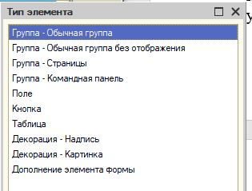

1. Какие возможности предоставляет редактор управляемой формы?

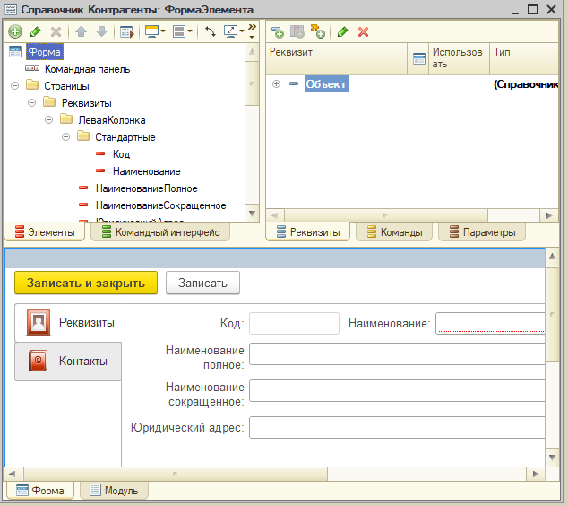

1. Классификация команд в системе 1С:Предприятие 8.

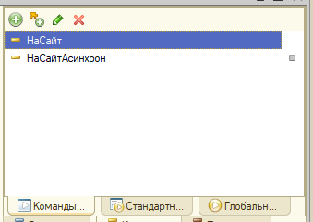

1. Что такое событие объекта системы 1С:Предприятия?

События – это определенные изменения или действия, произошед- шие в системе, с формой или определенным элементом формы. Например: запуск системы, открытие формы, нажатие кнопки, обнов- ление и т.п. События для каждого объекта системы заранее жестко определены на уровне платформы.

1. Объясните принцип работы управляемых форм.

Сервер 1С:Предприятие обращается к БД, происходит выборка за- писи (соответствующей элементу справочника) из таблицы (соответ- ствующей справочнику).

При сборке формы на сервере платформа:

− получает объект БД (который не может существовать на стороне клиента),

− автоматически преобразует ОБ в некое «представление» (ДФ), до- ступное и на сервере, и на клиенте,

− помещает ДФ в основной реквизит формы элемента справочника.

Преобразование ОБ в ДФ/ДФ в ОБ автоматическое, но есть и явные методы.

Далее копия формы предается на сторону клиента, пользователь изменяет данные на форме. При выполнении команды Записать и За- крыть происходит серверный вызов, и форма в своем основном рекви- зите «приносит» с клиента на сервер все изменения, сделанные поль- зователем. ДФ\* и ДФ синхронизируются. Выполняется автоматиче- ское преобразование ДФ в ОБ. Посредством ОБ изменения сбрасыва- ются в базу.

Важно! Таким

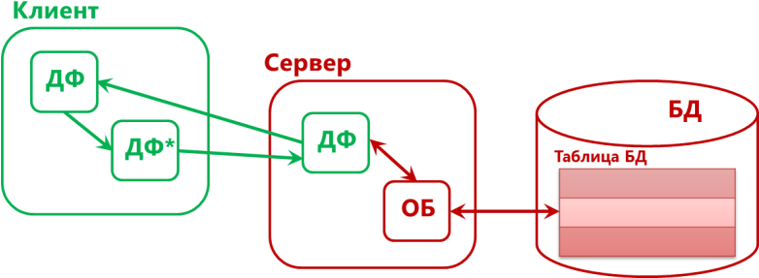

1. Каким образом можно запустить внешнее приложение на ис- полнение из 1С:Предприятия?

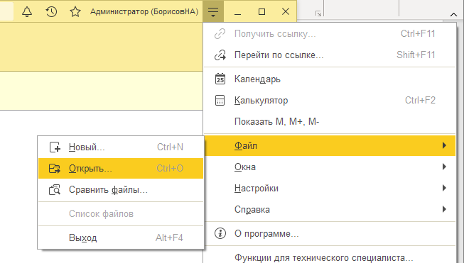

1. Для чего предназначены объекты, располагающиеся на ветви конфигурации «Общие»?

Для использования в различных объектах конфигурации (реквизиты внутри справочников, документов и прочее, формы также, то есть по сути это глобальные объекты)

1. Для чего предназначен механизм привязок в обычных формах?

В версии 8 появилась возможность настраивать поведение элемен- тов обычной формы при изменении ее размеров. Это делается при по- мощи механизма привязок. Привязки конкретного элемента формы настраиваются в его палитре свойств в разделе Расположение > Привяз- ка границ

1. Какие механизмы интеграции заложены в платформу 1С:Предприятие?

Технологическая платформа 1С:Предприятие предоставляет сле- дующие механизмы интеграции.

− Импорт/экспорт файлов (текстовые, XML, JSON, …) между прило- жением 1С и сторонним приложением. Например, реализован меха- низм сериализации прикладных объектов конфигурации в XML как напрямую, через методы встроенного языка ЗаписатьXML/ЧтениеXML, либо с помощью вспомогательного объекта XDTO-пакета (XML Data Transfer Objects).

− Объекты конфигурации HTTP-сервисы, Web-сервисы. Позволяют орга- низовать двухсторонний обмен данными со сторонним приложением

– конфигурации могут реализовывать свои сервисы и вызывать внешние. Набор HTTP- и Web-сервисов, созданный в конфигурации, выступает в роли API, которое доступно внешним приложениям для обмена данными с 1С.

− REST интерфейс. Объект конфигурации можно сделать доступным для получения и модификации через REST интерфейс путем публи- кации на веб-сервере. Используется протокол доступа OData 3.0. Удобство механизма в том, что для работы с конфигурацией 1С че- рез протокол OData не требуется ее доработка.

− Объект конфигурации Внешние источники данных. Позволяет взаимо- действовать с таблицами любой ODBC-совместимой базы данных на чтение/запись.

− Объект конфигурации Планы обмена. Закрывает задачи по созданию распределенных информационных баз и обмену данными с инфор- мационными системами, не основанными на технологиях 1С:Предприятие. План обмена описывает состав данных, участвую- щих в обмене, и узлы обмена (отдельные конфигурации или прило- жения). Информационный обмен построен на основе XML- сообщений, которые помогают синхронизировать узлы.

− Технология внешних компонент. Позволяет создавать динамически подключаемые модули (С++), расширяющие функции 1С:Предприятия.